Tau reikės atlikti tris užduotis:
1. Perskaityk ir parink šiam eilėraščiui nuotrauką. Pabraukti žodžiai nurodys, į ką atkreipti dėmesį. Gali ją pats padaryti telefonu arba išrinkti iš esančių „Google“. Paprašyk, kad kas nors padėtų ją prisegti.
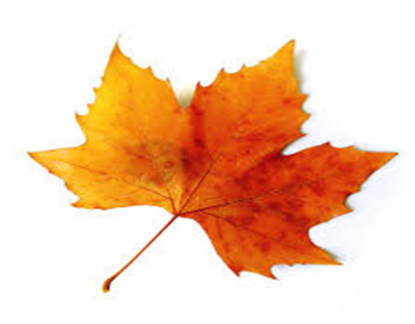
Rudenėlio juokas
Paauksuoti lapai
Suktinėlį šoka,
Šaltas rudenėlis
Pasijuokti moka.
Jis išraškė sodą,
Žiedelius išskynė,
Vien tik gluosniai liūdi
Tylūs, nusiminę.
Rudeninės rasos
Ašarom sustingo,
Vasarėlės juokas
Su plaštakėm dingo.
Saulė klevo lapui
Šypsnio pagailėjo,
Gelsta, gelsta lapas,
Išbučiuotas vėjo.
Taip norėč, kad saulė
Vėl mums šviest galėtų,
Kad vėjelis piktas
Lapų pagailėtų.
2. Trumpai parašyk, kodėl tau patinka ir kodėl nepatinka ruduo. Pradėk taip:
Ruduo man patinka, nes…..
Ruduo man nepatinka, nes…..

3. Išrašyk iš eilėraščio įvardį, jungtuką, prielinksnį (jam reikia linksniuojamo žodžio).

